МИНОБРНАУКИ РОССИИ
Санкт-Петербургский государственный
электротехнический университет
«ЛЭТИ» им. В.И. Ульянова (Ленина)
Кафедра вычислительной техники

отчет
по лабораторной работе №7
по дисциплине «Объектно-ориентированное программирование»
Тема: «Построение отчетов в PDF- и HTML- форматах»
Студент гр. 4311 |  | Левицкий М.Ю.
Преподаватель |  | Лазарев Э.А.

Санкт-Петербург
2025
ЦЕЛЬ
1. Разработайте с помощью дизайнера iReport 2 варианта шаблона отчета для XML-файла, созданного в лабораторной работе № 6. Шаблоны должны отличаться дизайном и расположением данных. Снимите скриншоты, иллюстрирующие процесс построения шаблона.
2. Создайте новый проект, который будет дублировать проект лабораторной работы № 6, и добавьте в него необходимые библиотеки из дизайнера iReport.
3. Разработайте и включите в проект метод построения отчета в PDFформате для первого варианта шаблона и в HTML-формате − для второго.
4. Запустите приложение и после его завершения просмотрите правильность сгенерированных PDF- и HTML-файлов. Распечатайте полученные файлы. 5. Сгенерируйте документацию с помощью Javadoc и просмотрите ее в браузере
РАСПЕЧАТКА ИСХОДНОГО XML-ФАЙЛА
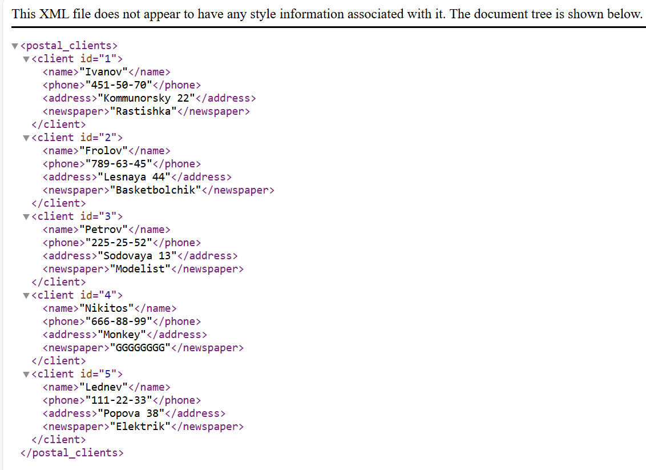

СКРИНШОТЫ, ИЛЛЮСТРИРУЮЩИЕ ПОСТРОЕНИЕ ШАБЛОНА В ДИЗАЙНЕРЕ iReport

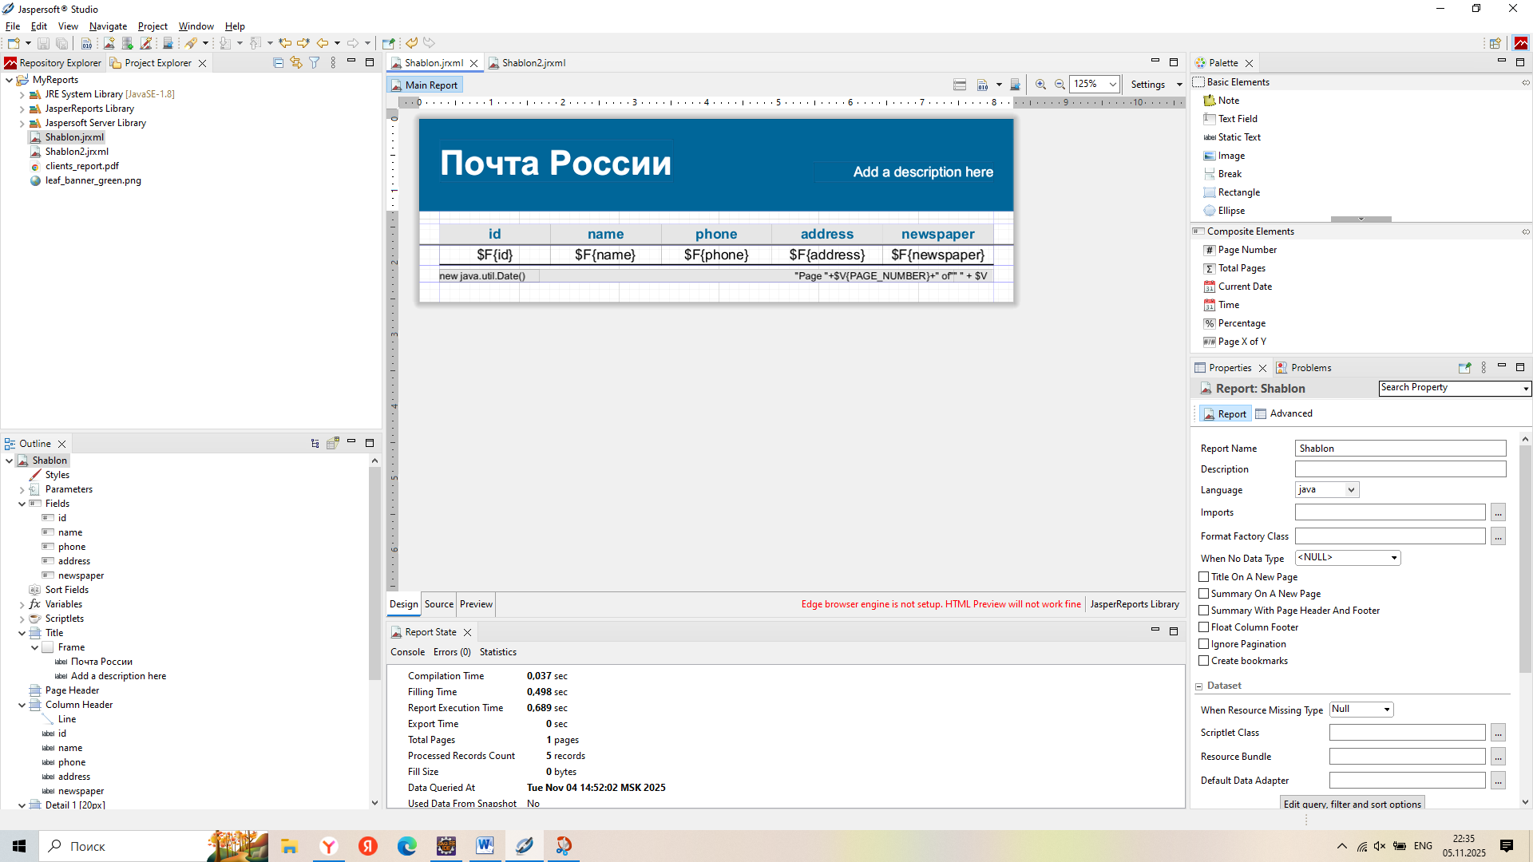
Скриншот 1

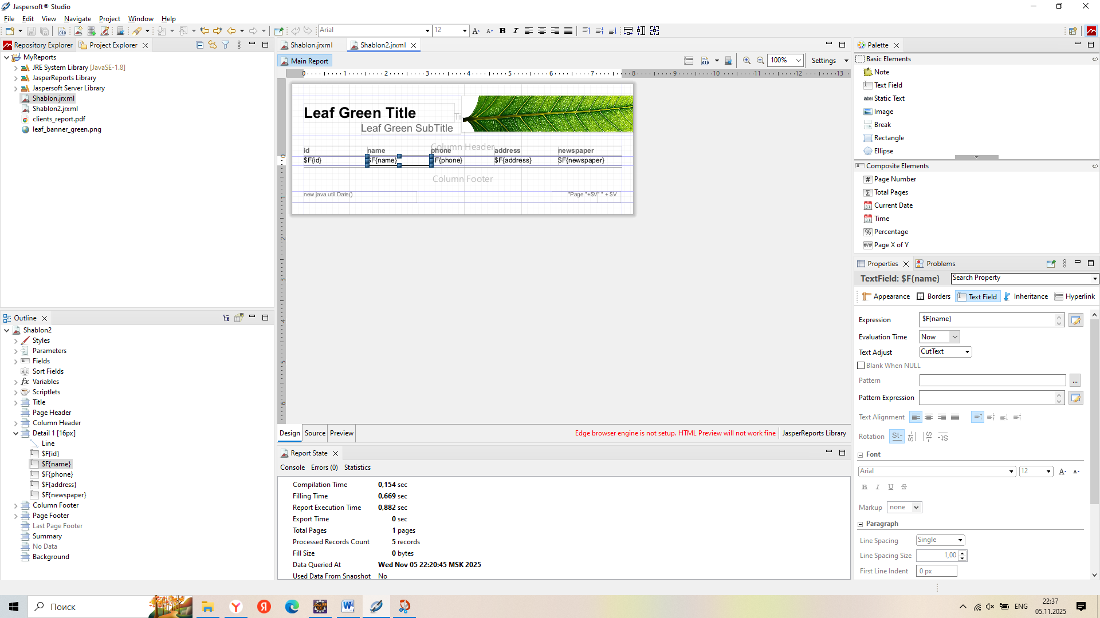
Скриншот 2

РАСПЕЧАТКА СГЕНЕРИРОВАННЫХ ФАЙЛОВ
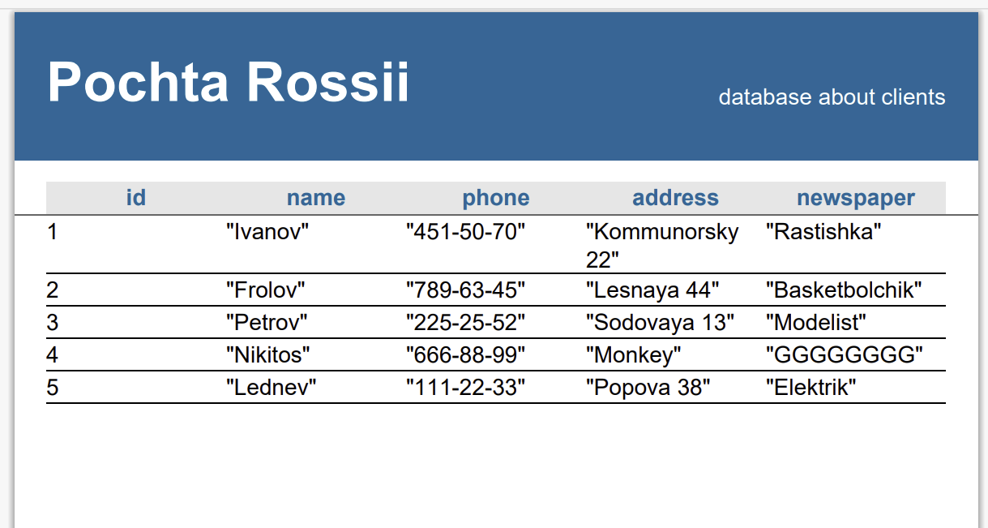Скриншот 1 ( распечатка отчёта по шаблону 1 в формате pdf)
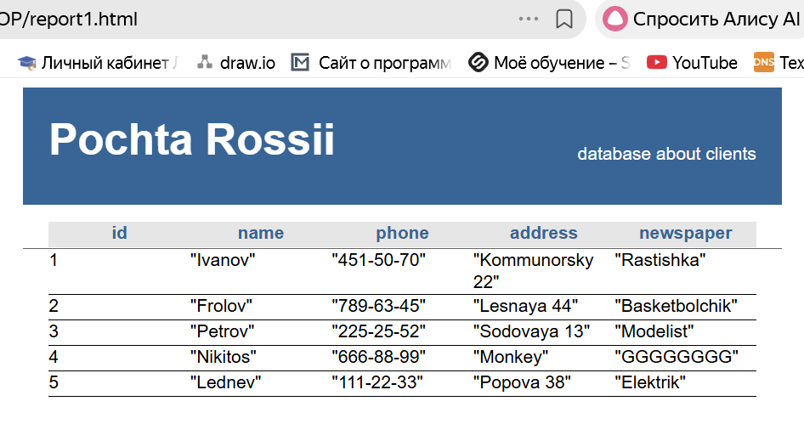Скриншот 2 ( распечатка отчёта по шаблону 1 в формате html)

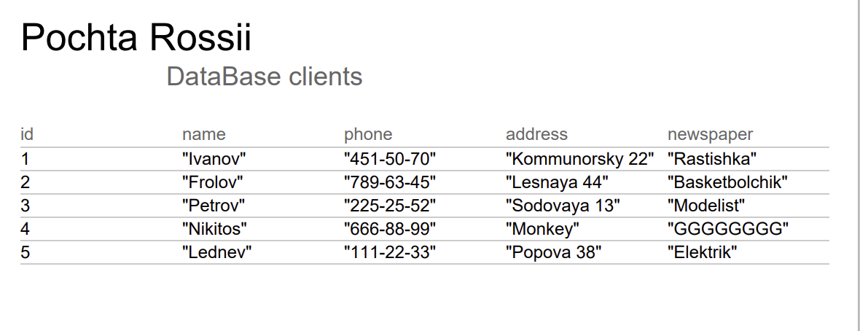
Скриншот 3 ( распечатка отчёта по шаблону 2 в формате pdf)

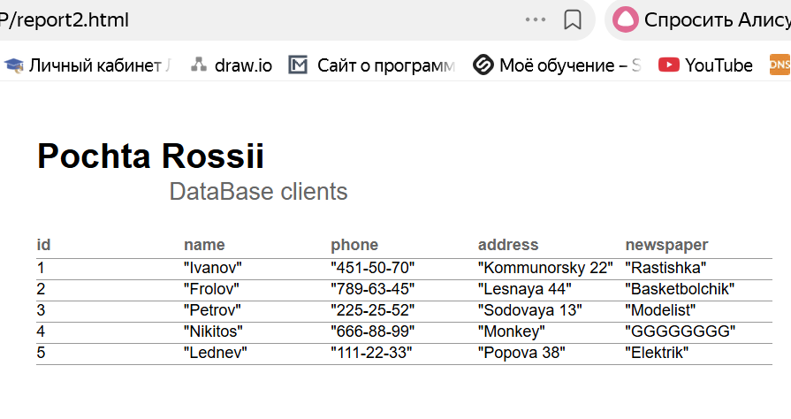
Скриншот 4 ( распечатка отчёта по шаблону 2 в формате html)

ТЕКСТ ДОКУМЕНТАЦИИ СГЕНЕРИРОВАННЫЙ Javadoc
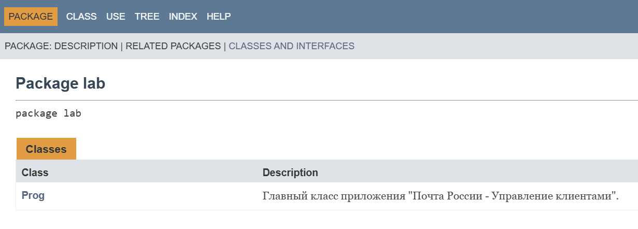

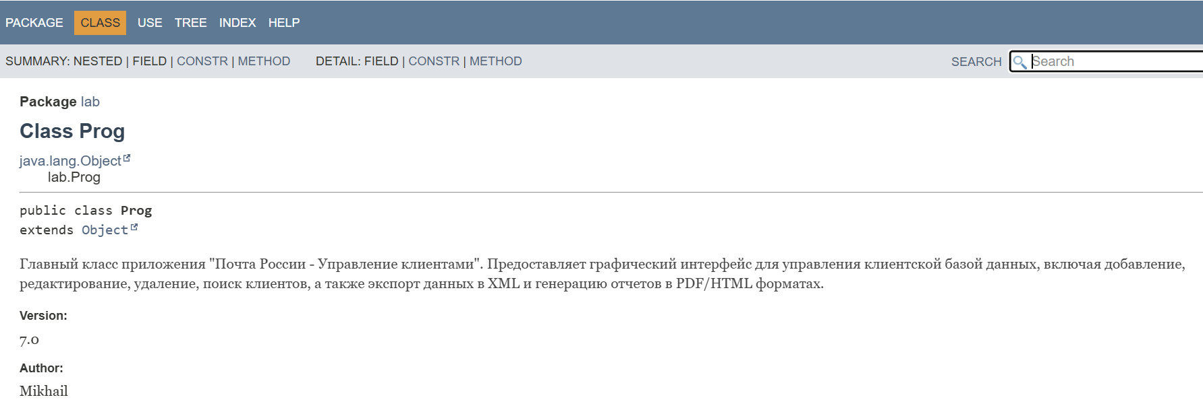

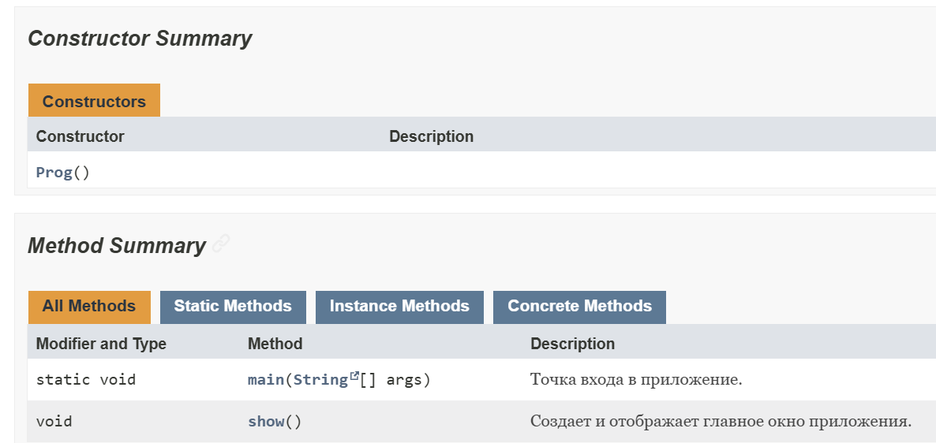

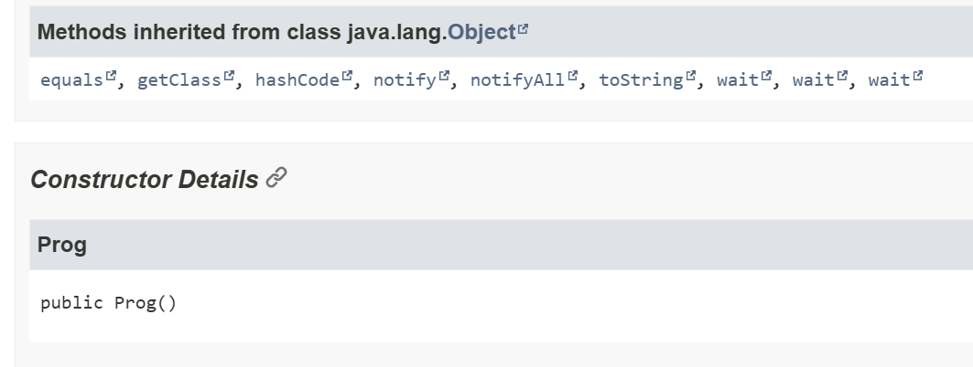

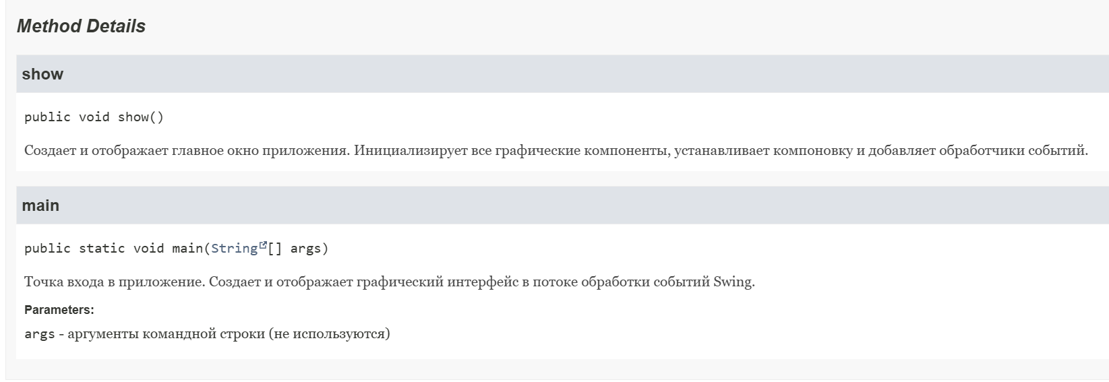

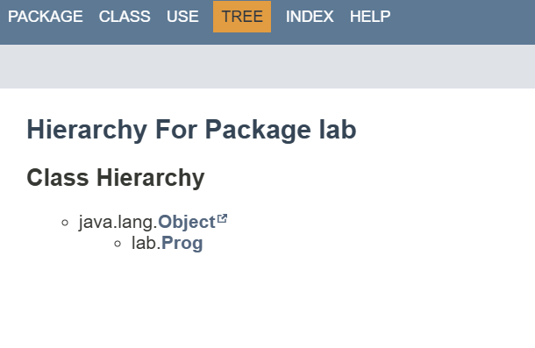

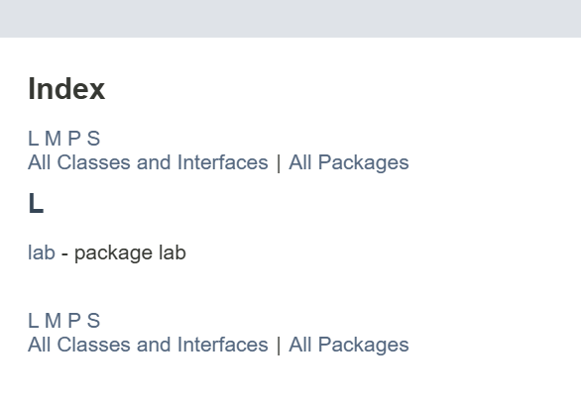

ИСХОДНЫЙ ТЕКСТ МЕТОДА ПОСТРОЕНИЯ ОТЧЁТА
private void generatePDFandHTMLReports() {
try {
JDialog chooseDialog = new JDialog(mainFrame, "Выберите вариант отчёта", true);
chooseDialog.setSize(300, 400);
chooseDialog.setLocationRelativeTo(mainFrame);
chooseDialog.setLayout(new BorderLayout());

JButton saveToPDF = new JButton("PDF");
JButton saveToHtml = new JButton("HTML");

saveToPDF.setPreferredSize(new Dimension(100, 70));
saveToHtml.setPreferredSize(new Dimension(100, 70));

java.awt.Font buttonFont = new java.awt.Font("Arial", java.awt.Font.BOLD, 16);
saveToPDF.setFont(buttonFont);
saveToHtml.setFont(buttonFont);

JPanel buttonPanel = new JPanel(new FlowLayout(FlowLayout.CENTER, 20, 20));
buttonPanel.setBorder(BorderFactory.createEmptyBorder(55, 20, 20, 20));

buttonPanel.add(saveToPDF);
buttonPanel.add(saveToHtml);

chooseDialog.add(buttonPanel, BorderLayout.CENTER);

saveToPDF.addActionListener(new ActionListener() {
public void actionPerformed(ActionEvent e) {
flag = "CHOOSE_PDF";
chooseDialog.dispose();
generateReportWithFlag();
}
});

saveToHtml.addActionListener(new ActionListener() {
public void actionPerformed(ActionEvent e) {
flag = "CHOOSE_HTML";
chooseDialog.dispose();
generateReportWithFlag();
}
});

chooseDialog.setVisible(true);
}
catch (Exception ex) {
JOptionPane.showMessageDialog(mainFrame,
"Ошибка при генерации отчета: " + ex.getMessage(),
"Ошибка",
JOptionPane.ERROR_MESSAGE);
}
}

/**
* Генерирует отчет в выбранном формате (PDF или HTML).
* Сохраняет данные во временный XML файл, запрашивает шаблон отчета
* и место сохранения, затем генерирует отчет.
*/
private void generateReportWithFlag() {
try {
// Сначала сохраняем данные во временный XML
File tempFile = File.createTempFile("clients", ".xml");
saveDataToXML(tempFile.getAbsolutePath());

FileDialog openFile2 = new FileDialog(mainFrame, "Укажите путь .jrxml к шаблону", FileDialog.LOAD);
openFile2.setFile("*.jrxml");
openFile2.setVisible(true);

String directory = openFile2.getDirectory();
String file_name = openFile2.getFile();

if (directory == null || file_name == null) return;

String template = directory + file_name;

FileDialog openFile3 = new FileDialog(mainFrame, "Укажите место сохранения", FileDialog.SAVE);

if ("CHOOSE_PDF".equals(flag)) {
openFile3.setFile("*.pdf");
} else {
openFile3.setFile("*.html");
}

openFile3.setVisible(true);

directory = openFile3.getDirectory();
file_name = openFile3.getFile();

if (directory == null || file_name == null) return;

String resultpath = directory + file_name;

generateReport(tempFile.getAbsolutePath(), "/postal_clients/client", template, resultpath);

// Удаляем временный файл
tempFile.delete();
}
catch (Exception ex) {
JOptionPane.showMessageDialog(mainFrame,
"Ошибка при генерации отчета: " + ex.getMessage(),
"Ошибка",
JOptionPane.ERROR_MESSAGE);
}
}

/**
* Генерирует отчет с использованием JasperReports.
*
* @param datasource путь к XML файлу с данными
* @param xpath XPath выражение для доступа к данным в XML
* @param template путь к файлу шаблона отчета (.jrxml)
* @param resultpath путь для сохранения сгенерированного отчета
*/
private void generateReport(String datasource, String xpath, String template, String resultpath) {
try {
JRDataSource ds = new JRXmlDataSource(datasource, xpath);
JasperReport report = JasperCompileManager.compileReport(template);
JasperPrint print = JasperFillManager.fillReport(report, new HashMap<>(), ds);

if ("CHOOSE_PDF".equals(flag)) {
JasperExportManager.exportReportToPdfFile(print, resultpath);
JOptionPane.showMessageDialog(mainFrame, "PDF отчёт успешно создан!\n" + resultpath, "Успех", JOptionPane.INFORMATION_MESSAGE);
} else if ("CHOOSE_HTML".equals(flag)) {
JasperExportManager.exportReportToHtmlFile(print, resultpath);
JOptionPane.showMessageDialog(mainFrame, "HTML отчёт успешно создан!\n" + resultpath, "Успех", JOptionPane.INFORMATION_MESSAGE);
}
}
catch (Exception ex) {
JOptionPane.showMessageDialog(mainFrame,
"Ошибка при генерации отчета: " + ex.getMessage(),
"Ошибка",
JOptionPane.ERROR_MESSAGE);
}
}

ВЫВОДЫ
В результате выполнения лабораторной работы я изучил механизм построения отчетов в PDF- и HTML- форматах, освоил дизайнер iReport, подключил необходимые библиотеки и успешно создал отчёты в в PDF- и HTML- форматах

